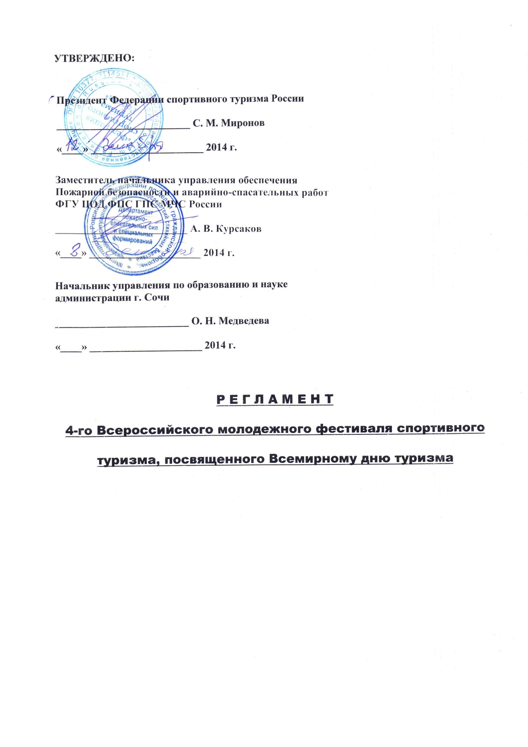
Р Е Г Л А М Е Н Т
4-го Всероссийского молодежного фестиваля спортивного
туризма, посвященного Всемирному дню туризма

1. ЦЕЛИ И ЗАДАЧИ.
Популяризация активных видов туризма, спортивной и социальной деятельности человека в природной среде, возможность обмена информацией и опытом работы в этой области между регионами России.
Патриотическое воспитание молодежи средствами туризма, пропаганда здорового образа жизни. Подготовка кадров для развития молодежного туризма,
Повышение тактического и технического мастерства участников, обеспечение безопасности походов и массовых туристских мероприятий, выявление сильнейших команд и делегаций.

2. РУКОВОДСТВО ПРОВЕДЕНИЕМ ФЕСТИВАЛЯ.
Общее руководство подготовкой и проведением фестиваля осуществляется: Министерством спорта России, Федерацией спортивного туризма России, МЧС России, Межрегиональной общественной организацией «Наш Туризм», Департаментом по физической культуре и спорту Администрации г. Сочи, Управлением по образованию и науке Администрации г. Сочи, Туристско-спортивной федерацией г. Сочи.
Непосредственную подготовку и проведение фестиваля осуществляет Оргкомитет фестиваля и Главная Судейская Коллегия (ГСК). Главный судья Гоголадзе Валерий Николаевич.

3. СРОКИ И МЕСТО ПРОВЕДЕНИЯ.
Фестиваль проводится в период с 6 по 11 октября 2015 г. в г. Сочи
Конкретное место проведения фестиваля будет сообщено в дополнительной информации.

4. УЧАСТНИКИ ФЕСТИВАЛЯ.
В фестивале принимают участие делегации органов управления спорта, туризма и молодежной политикой в субъектах РФ, образовательных учреждений и студенческих спасательных отрядов, общественных организаций туристской направленности, фирм, агентств и объединений независимо от форм собственности.
Каждая делегация должна иметь руководителя делегации старше 18 лет. Участники должны быть старше 16 лет. Количество человек в делегации зависит от количества мероприятий, в которых она планирует принять участие.
Делегации должны иметь комплект снаряжения и продукты питания для проживания и приготовления пищи (на примусах) в полевых условиях.
Участники делегации должны иметь единую форму и снаряжение для участия в мероприятиях фестиваля.

5. ПРОГРАММА.
В рамках фестиваля пройдут следующие мероприятия:
5.1. Всероссийские массовые соревнования по спортивному туризму на следующих дистанциях: пешеходная, горная, водная, комбинированная, на средствах передвижения вело и авто, спелео и парусная;
5.2. Соревнования по спортивному ориентированию, рафтингу и скалолазанию;
5.4. Обмен опытом работы в виде конкурсной программы фестиваля:
- Конкурс бивуаков;
- Конкурс печатной рекламы (буклеты, листовки, наклейки и т.д.);
- Конкурс представления делегаций;
- Конкурс фотографий;
- Конкурс фото видео презентаций;
- Конкурс авторской песни;
- Конкурс туристских проектов;
- Конкурс поваров;
- Конкурс краеведения «Сочи - 2015»;
- Конкурс эссе «О пользе туризма для молодежи»;
5.5. Всероссийский семинар судей по спортивному туризму;
5.6. Восьмая Всероссийская конференция по молодежному туризму;
5.7.Для слушателей «Всероссийской школы инструкторов туризма – 2015» проверка знаний, умений и прием экзаменов;
5.8.Слет туристов г. Сочи;
5.9.Сочинский фестиваль авторской песни "Паруса надежды":
- Номинации: автор, автор-исполнитель, исполнитель, композитор, дуэт, трио, ансамбль, художественное чтение.
- Принимаются авторские, бардовские песни и стихи.
- Выступление необходимо записать и разместить видео на своей страничке в контакте для заочного прослушивания до 15 сентября. Продолжительность выступления 5-7 мин.
- Дипломанты и лауреаты фестиваля выступят на сценических площадках города Сочи и на Гала-концерте.
Дополнительно, в рамках программы фестиваля, могут быть проведены соревнования и конкурсы, связанные с деятельностью человека в природной среде.
Условия проведения отдельных мероприятий фестиваля, определения победителей и подробная программа работы по дням - в дополнительной информации.

6. ПОДВЕДЕНИЕ ИТОГОВ. НАГРАЖДЕНИЕ.
Команды, занявшие 1-3 места на дистанциях по спортивному туризму, награждаются кубками и грамотами Министерства спорта России. Команды, занявшие 1 места по другим спортивным соревнованиям, награждаются грамотами и памятными сувенирами, 2-3 места - грамотами.
Делегации, занявшие 1 места по отдельным конкурсам, награждаются грамотами.
Участникам, успешно сдавшим экзамены во «Всероссийской школе инструкторов туризма - 2015», вручаются официальные документы об окончании курсов инструкторской подготовки.
Среди делегаций проводится комплексный зачет по итогам участия в мероприятиях фестиваля. Команды, занявшие 1-3 места в комплексном зачете, награждаются дипломами, кубками и памятными призами.
Порядок определения победителей - в дополнительной информации.

7. ФИНАНСИРОВАНИЕ.
Расходы по организации и проведению фестиваля - за счет проводящих организаций, спонсорской помощи и участвующих команд.
Расходы по участию в фестивале: проезд к месту проведения соревнований и обратно, питание, прокат снаряжения, проживание на территории лагеря (ориентировочно 150 рублей на 1 человека в сутки) и организационный взнос за участие в фестивале – за счет командирующих организаций.

8. ПОРЯДОК И СРОКИ ПОДАЧИ ЗАЯВОК, ДОКУМЕНТЫ.
Для плановой подготовки к проведению фестиваля каждая делегация должна в срок до 4 сентября 2015 г. подать предварительную заявку на участие в фестивале и оплатить страховой взнос в размере 300 рублей за одного участника делегации. Страховой взнос будет возвращен делегациям после закрытия фестиваля при соблюдении инструкции по мерам безопасности.
В предварительной заявке указывается: Населенный пункт, фамилия и имя руководителя делегации, количество человек в делегации, включая руководителя, сотовый телефон и электронная почта руководителя делегации, слово: Фестиваль.
Пример: Брянск - Иванов Виктор - 15 человек - 8 915 5553331 - viktor55@mail.ru - Фестиваль
Предварительную заявку необходимо отправить на E-mail: val444@gmail.com, не забывая указать Тему письма: Фестиваль. После получения предварительной заявки на электронный адрес руководителя будет отравлена дополнительная информация, где будут указаны реквизиты для оплаты страхового взноса.
Команды, не оплатившие вовремя страховой взнос, могут быть допущены к соревнованиям при наличии возможности у ГСК и с увеличением организационного взноса на 50 %.
На месте проведения соревнований команды предъявляют следующие документы:
- Именная заявка по форме, отправленной команде после получения ГСК предварительной заявки. Именная заявка должна быть заверена печатью и подписью руководителя направляющей организации.
- На каждого участника (включая руководителя): паспорт или свидетельство о рождении, документы, подтверждающие туристский опыт, страховку от несчастного случая на период соревнований на сумму не менее 50 тысяч рублей.
- Для команд, в которых есть участники младше 18 лет: приказ командирующей организации о возложении ответственности за их жизнь и здоровье на руководителя команды.
- Для участников, сдающих экзамены по инструкторской подготовке: материалы, требования к которым будут изложены в дополнительной информации.
Заинтересованные ведомства, общественные организации и учреждения имеют возможность провести в рамках фестиваля дополнительные соревнования или конкурсы, связанные с деятельностью человека в природной среде. Для этого необходимо в срок до 4 сентября 2015 г. написать письмо. В письме указывается: Полное название организации, Населенный пункт, фамилия и имя ответственного лица, его сотовый телефон и электронная почта, название соревнования или конкурса, который планируется провести на фестивале.
Пример: Федерация Рафтинга России - Москва - Иванов Алексей - 8 916 2223331 - viktor12@mail.ru – соревнования по рафтингу.
Письмо необходимо отправить на E-mail: val444@gmail.com, не забывая указать Тему письма: Фестиваль. Порядок проведения дополнительных мероприятий в рамках фестиваля будет отправлен после получения письма.

Контакты:
Гоголадзе Валерий Николаевич.
E-mail: val444@gmail.com Официальный сайт: http://mt.moy.su/
На сайте руководители команд могут задавать вопросы и получать официальные ответы.

ДАННЫЙ РЕГЛАМЕНТ ЯВЛЯЕТСЯ ОФИЦИАЛЬНЫМ
ПРИГЛАШЕНИЕМ НА ФЕСТИВАЛЬ.

